Erasmus pályázatunk „GACE (Gastronomic Culture as Employment & Cohesion in Europe)”, amely a KA220-VET - Együttműködési partnerségek a szakképzésben kategóriában 2025 őszén indult, lehetőséget nyújt arra, hogy a pályázat tagjai megismerjék egymás szakképzésének struktúráját.
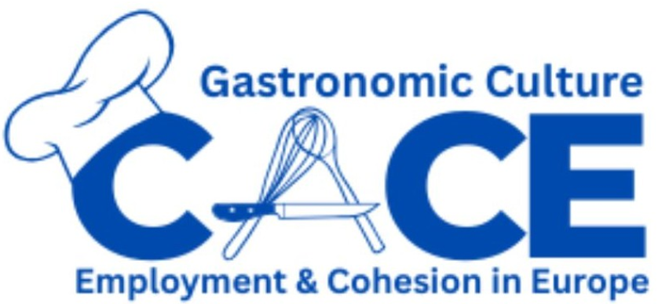
A tankonyhán diákjaink az iskolai kert terméseiből készítik a finom szörpöket
